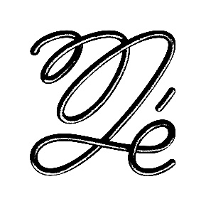
,
Maison des Ecritures Lombez Occitanie
Assemblée Générale du 23/03/23

PROCURATION

Je soussigné(e) _____________________________________________
Adhérent(e) de la maison des écritures de lombez et à jour de ma cotisation 2023,
donne pouvoir à Mr, Mme ____________________________________
pour voter en mes lieux et place lors de l’assemblée générale ordinaire de la maison des écritures qui se tiendra 4 rue Notre Dame à Lombez le jeudi 23 mars 2023 à 20h.

A , le

Signature

